ПЗ-13. Двигатели внутреннего сгорания - базовые машинные технические системы четвёртого техноуклада Нового времени. =2ч

В недрах 3-го технологического уклада происходило формирование одного из ключевых направлений 4-го технологического уклада – разработка и создание двигателя внутреннего сгорания, идущего на смену паровой машине, достойно послужившей техническому прогрессу.
На основе опыта, приобретённого в производстве паровых машин, был создан новый поршневой двигатель - двигатель внутреннего сгорания, в котором сгорание происходит непосредственно в цилиндре двигателя, то есть по сравнению с паровой машиной устранено одно промежуточное звено (пар, как промежуточное рабочее тело, и парокотёльный агрегат, как генератор пара).
Предпосылками к созданию двигателя внутреннего сгорания послужили мысли и идеи учёных и изобретателей ещё XVII столетия.
Опыты Э. Торичелли, Б. Паскаля и О. Герике побудили изобретателей использовать давление воздуха как движущую силу в атмосферных машинах.
Одну из первых подобных атмосферных машин предложил в 1681 г. физик Х. Гюйгенс. А для перемещения поршня в цилиндре он использовал давление воздуха, возникающего от взрыва пороха.
Усовершенствованием пороховой машины Гюйгенса занимался и французский ученый Дени Папен - изобретатель центробежного насоса, парового котла с предохранительным клапаном, первой поршневой машины, работающей на водяном паре.
Первым, кто попытался реализовать принцип двигателя внутреннего сгорания, был англичанин Роберт Стрит. Двигатель состоял из цилиндра и подвижного поршня. В цилиндр в начале перемещения поршня поступала смесь летучей жидкости (спирт) и воздуха, жидкость и пары жидкости смешивались с воздухом. На середине хода поршня смесь воспламенялась и подбрасывала поршень.
Попытки создания поршневых двигателей внутреннего сгорания предпринимались и в конце XVIII в.
Так, в 1799 г. англичанин Д. Барбер предложил двигатель, работавший на смеси воздуха с газом, полученным путем перегонки древесины. В том же году французский инженер Филипп Лебон открыл светильный газ – смесь метана с водородом и получил патент на использование и способ получения светильного газа путём сухой перегонки древесины или угля. А через два года в 1801 году взял патент на конструкцию газового двигателя, однако ни Р. Стрит, ни Ф. Лебон не предпринимали попыток реализовать свои идеи.
Другой француз Филипп де Бонне в 1801 г. предложил проект газового двигателя, в котором воздух и газ сжимались самостоятельными насосами, подавались в смесительную камеру и оттуда в цилиндр двигателя, где смесь воспламенялась от электрической искры. Появление этого проекта считается датой рождения идеи электрического воспламенения топливовоздушной смеси.
В последующие годы, вплоть до 1860 года, немногочисленные попытки создания двигателя внутреннего сгорания так и не увенчались успехом. Основные трудности создания двигателя внутреннего сгорания были обусловлены отсутствием подходящего топлива, трудностями организации процессов газообмена, топливоподачи, воспламенения топлива.
Одним из первых обратил внимание на реальную возможность создания двигателя внутреннего сгорания французский инженер Сади Карно (1796-1832), занимавшийся вопросами теории теплоты, теории тепловых машин. Однако идеи С. Карно не были оценены его современниками. Только через 20 лет впервые обратил на них внимание французский инженер Э. Клапейрон (1799-1864) и цикл Карно стал известным и стал теоретической основой для расчёта теплового баланса при разработке и создании двигателя внутреннего сгорания.
Практическое применение двигателей внутреннего сгорания началось в 70-80 гг. XIX в. на основе использования в качестве топлива газовых и бензовоздушных смесей и предварительного сжатия в цилиндрах.
На данный период было известно, что в качестве топлива для двигателей внутреннего сгорания можно применять светильный газ, меньше знали о бензине, как высококалорийном с энергетической точки зрения жидком топливе.
Бензин в 1825 году получил Майкл Фарадей. Этот английский физик-испытатель опытным путем выделил углеводородную смесь из светильного газа в результате конденсации. Это и был бензин. Название арабское и буквально переводится как «благовонное вещество». Свой продукт назвал так потому, что сырье для опытов он получил из ближнего востока.
В 1860 году, бельгийский инженер Жан Жозеф Этьен Ленуар построил двигатель внутреннего сгорания с водяным охлаждением, представлявший собой переделанную паровую машину, работавший на смеси воздуха и светильного газа с электрическим искровым зажиганием (рис. 84).
По существу двигатель Ленуара был просто модернизацией парового двигателя, за исключением того, что поршень в цилиндре перемещался не под воздействие пара, находящегося под давлением, а под воздействием воспламенённой в цилиндре смеси воздуха и светильного газа.
Двигатель работал на светильном газе без предварительного сжатия, двухходовый. На части хода поршня от ВМТ к НМТ в цилиндр поступала смесь воздуха и газа, а затем смесь воспламенялась электрической искрой. Газораспределение было не клапанным, а золотниковым.
Мощность двигателя составляла 12 л. с.
Коэффициент полезного действия этой машины был небольшим и составлял примерно 4,5 %, то есть, он был примерно таким же, как и в паровых машинах того времени. Двигатели Ленуара использовались как стационарные, судовые, на локомотивах и на дорожных экипажах.
Это был первый коммерчески успешный двигатель внутреннего сгорания. К 1865 году более 400 единиц использовались во Франции и около 1000 в Великобритании.

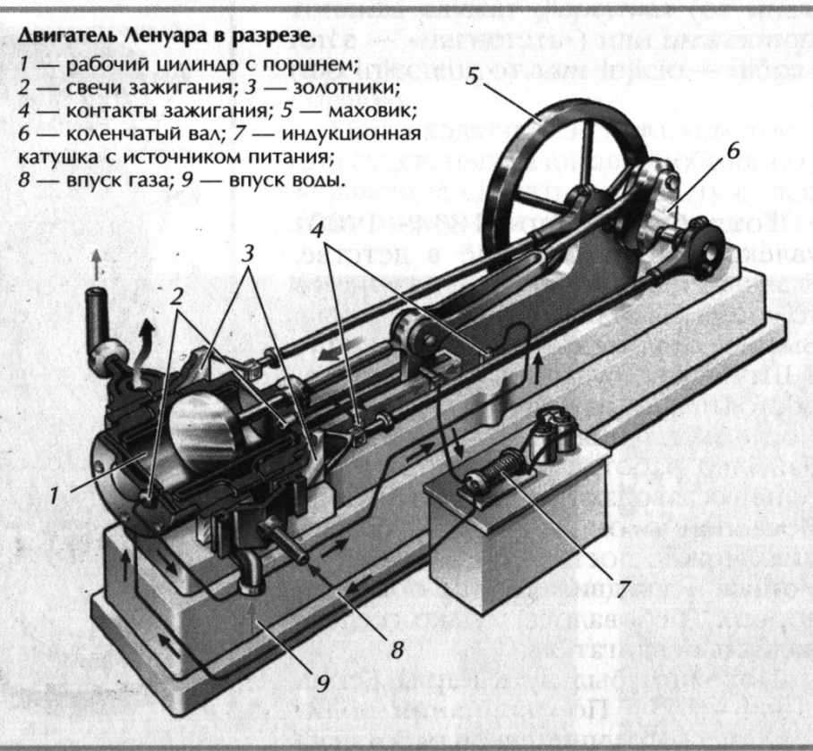

Рис. 84. Газовый двигатель Ленуара (1860) горизонтального расположения, работавший на светильном газе с искровым зажиганием и золотниковым регулированием

Но после появления четырёхтактного двигателя, двигатель Ленуара быстро потерял свои позиции на рынке.
Молодой немецкий служащий Николай Август Отто (1832-1891) заинтересовался французским двигателем Ленуара и под впечатлением в 1861 году построил свой первый атмосферный двигатель внутреннего сгорания вертикального расположения, работающий на газе. В процессе работы над первым атмосферный двигатель Отто убедился в целесообразности осуществления предварительного сжатия рабочей смеси перед сгоранием и таким образом пришёл к четырёхтактному циклу.
После многочисленных неудачных экспериментов в процессе разработки четырёхтактного двигателя Отто всё же удалось в 1876 г. создать надежный газовый двигатель внутреннего сгорания горизонтального расположения (рис. 85).
Двигатель развивал мощность 2,72 л.с. при 180 об/мин, а благодаря предварительному сжатию свежего заряда коэффициент полезного действия двигателя возрос до 12 %.
Преимущества четырёхтактного двигателя были очевидны, и 13 марта 1878 года Н. Отто был выдан патент Германии на четырёхтактный двигатель внутреннего сгорания.

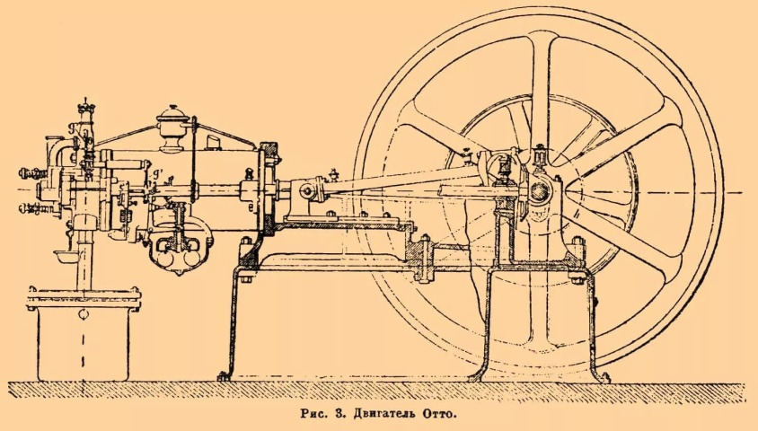

Рис. 85. Газовый четырёхтактный двигатель Отто горизонтального расположения (1876)

К 1897 году было выпущено около 42 тысяч таких двигателей разной мощности. Однако то обстоятельство, что в качестве топлива использовался светильный газ, сильно суживало область их применения, а большие габаритные размеры и большой вес не давали возможности установки на транспортные средства. А для наземного транспорта необходим был другой более лёгкий малогабаритный двигатель внутреннего сгорания, изобретением которого занимались другие немецкие конструктора.
Официально изобретателями транспортных двигателей, работающих на жидких фракциях перегонки нефти, признаны три немецких конструктора.
Готлиб Даймлер (1834-1900), построивший по патенту от 29 августа 1885 г. мотоцикл с бензиновым двигателем (рис. 86).

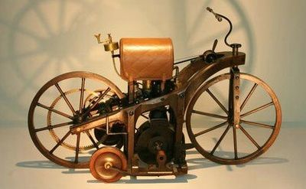
Рис. 86. Мотоцикл с бензиновым двигателем Даймлера (1885)

Карл Бенц (1844-1929), построивший по патенту от 25 марта 1886 г. трехколесный экипаж с бензиновым двигателем (рис. 87).
Рудольф Дизель (1858-1913), получивший в 1892 г. патент на двигатель с самовоспламенением смеси воздуха с жидким топливом за счет теплоты, выделяющейся при сжатии (рис. 88).
Мотоцикл Готлиб Даймлер построил в 1879 году, на котором установил малогабаритный двигатель собственной конструкции. Колеса мотоцикла он изготовил из дерева, шины были железными, как в хорошей крестьянской телеге. Рама тоже была деревянной, и на ней закреплено было кожаное седло.

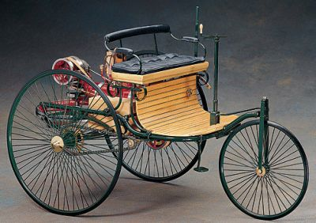

Рис. 87. Трехколесный экипаж с бензиновым двигателем Бенца (1886)

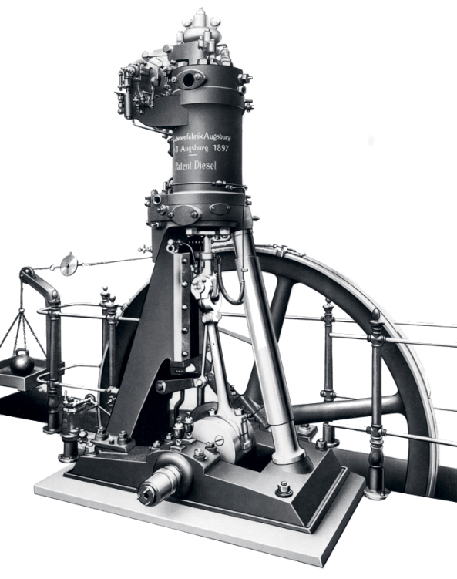
Рис. 88. Двигатель Дизеля с самовоспламенением смеси при сжатии воздуха

По сторонам деревянных подножек для устойчивости устанавливались два маленьких колеса. Изобретатель установил свой двигатель на обычной извозчичьей пролетке и достиг на ней скорости 12 км/ч.
Патент на этот мотоцикл Даймлер получил, как было выше указано, только в 1885 г.
В 1881 году Даймлер объездил Россию, чтобы на месте познакомиться с нефтью, продукты которой уже тогда ему представлялись топливом для транспортного двигателя. В России уже работал завод по перегонке сырой нефти в керосин. Химик А. А. Летний провел эксперименты и доказал, что перегонка нефти и ее остатков через раскаленные железные трубы дает различные продукты, в частности, такое горючее, как бензин. Легкое нефтяное топливо было как раз тем, что искал Даймлер для экипажного двигателя: оно хорошо испаряется, быстро и полно сгорает, удобно в транспортировке.
В 1885 г. Г. Даймлер построил двигатель с небывалой по тому времени частотой вращения вала – 800 мин⁻¹ и мощностью менее 1 кВт. Этот двигатель предназначался уже для легких самодвижущихся экипажей, т. е. для транспортных средств.
В 1889 г. ему удалось разработать конструкцию двухцилиндрового двигателя: оба цилиндра он установил под углом 20° друг к другу.
Затем был построен автомобиль. Его стальные колеса, похожие на велосипедные, были одеты в резиновые шины. Мотор разместился сзади, под сиденьем. Даймлер показал свой автомобиль на Парижской всемирной выставке, и несколько французских фирм купили у него лицензии на производство автомобилей.
Другой немецкий механик Карл Бенц в 1878 г. оснастил трёхколесный велосипед двигателем мощностью 3 л.с., который развивал скорость свыше 11 км/ч, и получил самодвижущийся экипаж. Затем в 1879 г. К. Бенц изобрел двухтактный двигатель. После ряда усовершенствований через шесть лет ему удалось добиться того, что двигатель смог приводить в движение экипаж.
Первый автомобиль Бенца был трехколесным, он развивал максимальную скорость - 16 км/ч. В 1886 г. К. Бенцу был выдан на этот автомобиль патент Германии. На Парижской всемирной выставке в 1889 г. автомобиль Бенца был единственным. С этого автомобиля начинается интенсивное развитие автомобилестроения.
Настоящий гений Бенца проявился в том, что в своих проектах он сумел совместить различные устройства - дроссель, зажигание с помощью искры с батареи, свеча зажигания, карбюратор, сцепление, КПП и радиатор - на своих изделиях, что в свою очередь стало стандартом для всего машиностроения при изготовлении автомобиля с бензинным двигателем искрового зажигания.
Другим выдающимся событием в истории двигателей внутреннего сгорания было создание двигателя внутреннего сгорания с воспламенением топлива от сжатия.
В 1892 г. Рудольф Дизель (1858-1913) запатентовал, а в 1893 г. описал в брошюре «Теория и конструкция рационального теплового двигателя для замены паровых машин и известных в настоящее время тепловых двигателей» двигатель, работающий по циклу Карно.
Первый двигатель Р.Дизель построил уже к июлю 1893 г. Предполагалось, что сжатие будет осуществляться до давления 3 МПа, температура воздуха в конце сжатия будет достигать 800 С, а топливо (угольный порошок) - вводиться непосредственно в цилиндр. При запуске первого двигателя произошел взрыв – погиб механик (в качестве топлива был использован бензин). В течение 1893 г. было построено три двигателя. Неудачи с первыми двигателями вынудили Р.Дизеля отказаться от изотермического сгорания и перейти к циклу со сгоранием при постоянном давлении.
В начале 1895 г. был успешно испытан первый компрессорный двигатель с воспламенением от сжатия, работающий на жидком топливе (керосине), а в 1897 г. начался период широких испытаний нового двигателя.
Первый двигатель внутреннего сгорания с воспламенением от сжатия для промышленных целей был построен в 1897 г. Аугсбургским машиностроительным заводом. Мощность двигателя составляла 20 лошадиных сил при 172 оборотах в минуту, КПД 26,2 % при весе пять тонн.
Двигатель Дизеля был четырёхтактным.
Изобретатель установил, что КПД двигателя внутреннего сгорания повышается от увеличения степени сжатия горючей смеси. Но сильно сжимать горючую смесь нельзя, потому что тогда повышаются давление и температура и она самовоспламеняется раньше времени. Поэтому Дизель решил сжимать не горючую смесь, а чистый воздух и концу сжатия впрыскивать топливо в цилиндр под сильным давлением. Так как температура сжатого воздуха достигала 600-650 °C, топливо самовоспламенялось, и газы, расширяясь, двигали поршень.
Таким образом, Дизелю удалось значительно повысить КПД двигателя, избавиться от системы зажигания, а вместо карбюратора использовать топливный насос высокого давления.
В 1899 г. в Петербурге на заводе Нобеля («Русский дизель») был построен первый в мире двигатель с воспламенением от сжатия, работавший на нефти. Этот двигатель, созданный русскими инженерами, имел ряд конструктивных достоинств, был надёжнее в эксплуатации и имел непревзойденный по тому времени КПД, равный ≈ 28 %.
На выставке в Мюнхене в 1899 г. уже было представлено 5 двигателей Р.Дизеля заводами Отто-Дейтц, Круппа и Аугсбургского машиностроительного.
Успешно демонстрировались двигатели Р. Дизеля и на Всемирной выставке в Париже (1900), в т.ч. двигатель, работающий на арахисовом масле (биодизель).
В дальнейшем они нашли широкое применение и по имени изобретателя получили название «дизельные двигатели» или просто «дизели».
Работы Даймлера, Бенца и Дизеля положили начало деятельности ряда изобретателей и конструкторов во Франции, Англии, США, России.
Конец XIX в. характеризовался освоением продукции нового типа, изготавливавшейся некоторыми машиностроительными заводами для немногочисленных потребителей автомашин.
В 1892 г. свой первый автомобиль построил американский механик Генри Форд. В начале века он организовал в Детройте крупный концерн по производству автомобилей и стал одним из создателей американской автомобильной промышленности.
В конце XIX века появились двухцилиндровые двигатели, а с начала XX столетия стали распространяться четырёхцилиндровые.
Технический прогресс времен изобретения автотранспорта, двигателей внутреннего сгорания характеризуются очень насыщенной конкуренцией.
Открытие бензина положило начало развития новой эпохи транспорта и механизмов, которые встали на уровне с паровыми достижениями, а позже и вовсе вытеснили паровые изобретения.
Множество заводов и мастерских, конкурируя между собой, совершали множество открытий и изобретений, которые стали основами для развития автомобилестроения.
На этапе 3-го уклада был разработан и внедрен двигатель внутреннего сгорания, который явился одним из базисных нововведений нового 4-го уклада.
В это же время на энергетическом рынке начинает завоевывать позиции и нефть, хотя ведущим энергоносителем она стала только с переходом 4-му технологическому укладу.
Развивается производство и широкое применение стального проката.
Совершено множество открытий в области химии, перспективных для развития химической промышленности. Из химико-технологических нововведений, наибольшее значение имели: технология получения соды; производство серной кислоты, электрохимическая технология.
Данный уклад характеризуется распространением радиосвязи, телеграфа. Происходит образование крупных фирм, картелей, синдикатов и трестов. Господство монополий на рынках. Начало концентрации и сращивания промышленного и финансового капитала.
К 1930-м годам техника, составлявшая основу 3-го уклада, достигла пределов своего развития. Это дало импульс формированию новых технологических направлений.
В 3-м технологическом укладе странах индустриального мира к прежним источникам энергии - нефти, газу, углю, пару и электрической энергии - добавился еще очень мощный источник внутриатомная энергия, мирное использование которого знаменовало новый скачок в развитии промышленной технологии.
Ключевым базисным фактором 4-го технологического уклада являлось массовое применение и освоение двигателя внутреннего сгорания, как основной энергетической установки для машинных агрегатов различного назначения во всех сферах человеческой жизни, начиная от небольшого карбюраторного двигателя газонокосилки и заканчивая огромными судовыми дизельными двигателями.
В течение этого технологического уклада на базе двигателей внутреннего сгорания создавались новые машины и целые отрасли и подотрасли народного хозяйства и вооружённых сил: коммунальное хозяйство, дорожная и строительная индустрия, рыбная и лесная промышленность, нефтяная и газовая промышленность, наземный, водный и воздушный транспорт, механизированное сельское хозяйство, моторизированные войска и специальные подразделения.
Поршневые двигатели внутреннего сгорания приводили и сейчас приводят в движение дорожные тягачи, автогрейдеры, погрузчики, легковые и грузовые автомобили, колёсные и гусеничные тракторы, самоходные комбайны и шасси, самолеты, вертолёты, тепловозы. Мощные двигатели внутреннего сгорания устанавливали на надводных и подводных судах, танках и бронеавтомобилях. Также использовались и используются для привода электрогенераторов, компрессоров, водяных насосов, помп, моторизованного инструмента (газонокосилок, бензопил) и прочих машин, как мобильных, так и стационарных.
Изобретение двигателя внутреннего сгорания явилось важнейшим событием в развитии человечества. Большая часть выпушенных за всю историю двигателей внутреннего сгорания карбюраторного и дизельного типа была установлена на автомобили, как легковые, так и грузовые.
Лучшее соотношение мощности к весу, по сравнению с паровым двигателем, привело к широкому применению двигателя внутреннего сгорания на воздушном транспорте – самолёте и вертолёте.
Тяжёлые дизельные двигатели внутреннего сгорания использовались на речных и морских судах, на железной дороге и строительных машинах.
Широкое распространение тракторов, автомобилей и прицепных сельскохозяйственных комбайнов с карбюраторными и дизельными двигателями позволило механизировать сельскохозяйственное производство.
Применения двигателя внутреннего сгорания в сельском хозяйстве привело к появлению обширного класса сельскохозяйственной техники, полностью изменившей его облик. Возникло высокомеханизированное сельское хозяйство современного типа. Применение сельскохозяйственной техники значительно повысило производительность труда, способствовало перемещению масс населения из деревни в город, рабочих рук – из аграрной сферы в промышленную.
Быстрое распространение двигателя внутреннего сгорания в промышленности, на транспорте, в сельском хозяйстве и стационарной энергетике была обусловлена рядом их положительных особенностей.
Положительным качеством дизельного двигателя внутреннего сгорания является способность одного двигателя работать на многих топливах. Так известны конструкции автомобильных многотопливных двигателей, а также судовых двигателей большой мощности, которые работают на различных топливах - от дизельного до котельного мазута.
Установки с двигателем внутреннего сгорания обладают большой автономностью. Даже самолеты с двигателем внутреннего сгорания могут летать десятки часов без пополнения горючего.
Важным положительным качеством двигателя внутреннего сгорания является возможность их быстрого пуска в обычных условиях. Двигатели, работающие при низких температурах, снабжаются специальными устройствами для облегчения и ускорения пуска. После пуска двигатели сравнительно быстро могут принимать полную нагрузку. Двигатели внутреннего сгорания обладают значительным тормозным моментом, что очень важно при использовании их на транспортных установках.
Важнейшей инновацией периода ХХ века стал автомобиль. Хотя его
изобретение относится ещё к предыдущему столетию, именно в начале ХХ века он стал неотъемлемой частью формирующейся техносферы. Способствовал этому переход от маломасштабного производства автомобилей как предмета роскоши, технической диковинки для богатых покупателей к массовому производству, ориентированному на массового потребителя. Широкое внедрение автомобилей, тракторов и промышленной продукции породило невиданные темпы развития науки и технологии, сопровождалось революционным сдвигом в жизни человечества – созданием техносферы. Возник гигантский промышленный комплекс, развернулось массовое индустриальное производство, обеспечившие индустриальными товарами большую часть жителей развитых стран. Индустриализуется сельское хозяйство, всё больше сближающееся по уровню технологий с промышленным производством.
К середине ХХ в. развитие техносферы достигло такого масштаба, что стали говорить об антропогенном (созданном человеком) мире. В результате чего в развитых странах завершено складывания техносферы, которое стимулировало научно-техническое развитие.

